CÂU CHUYỆN HỌC TẬP TƯ TƯỞNG

ĐẠO ĐỨC HỒ CHÍ MINH THÁNG 6/ 2023

“QUÂY QUẦN BÊN BÁC”
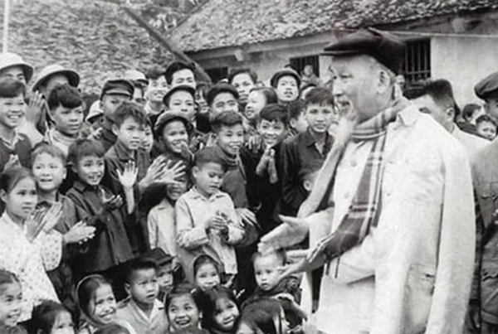

Với thiếu nhi Bác Hồ luôn ân cần, nâng niu như một người cha
“Ai yêu Bác Hồ Chí Minh hơn thiếu niên nhi đồng. Ai yêu Bác Hồ Chí Minh hơn thiếu nhi Việt Nam”…
Đó là tiếng hát của các em học sinh thuộc hệ sơ trung của Trường Âm nhạc Việt Nam (nay là Nhạc viện Hà Nội) vang lên sôi nổi trong ngày 1-6-1969 khi các em được vinh dự biểu diễn báo cáo thành tích học tập với Bác Hồ kính yêu lần cuối cùng trước khi Bác mất.
Hôm ấy, tuy sức khoẻ Bác đã yếu nhưng Bác rất vui khi thấy các cháu biểu diễn đàn vĩ cầm, đàn dương cầm rất giỏi và các cháu còn biểu diễn rất hay, rất say sưa những loại đàn dân tộc cổ truyền như: sáo, nhị, bầu. Bác gọi các cháu là “những nghệ sĩ tí hon”, “những nghệ sĩ tương lai” rồi Bác hỏi:
- Các cháu phải học giỏi để sau này phục vụ nhân dân
Bác ôm các cháu vào lòng, hỏi han từng người:
- Cháu chơi đàn gì?
- Bố mẹ cháu làm gì?
Khi các em giới thiệu với Bác cây đàn thập lục và tam thập lục Bác cười và bảo:
Ta có tiếng ta, sao các cháu không gọi là đàn 16 dây và đàn 36 dây có hơn không?
Từ đó hai cây đàn này để được mang một cái tên đơn giản bằng ngôn ngữ dân tộc mà Bác Hồ đã chỉ bảo và mỗi lần nhắc đến cái tên này các em đều nhớ tới Bác.
Sau mỗi tiết mục biểu diễn, Bác vỗ tay thật to và nói:
- Các cháu vỗ tay to lên để hoan nghênh bạn đánh đàn hay chứ!
Khi chia kẹo cho các cháu, Bác bảo:
- Cho cháu này thêm một cái vì bé nhất.
Và đánh đàn quây quần bên Bác có các cháu ở thành phố, ở nông thôn là con em cán bộ, công nhân, nông dân, các dân tộc miền núi ở cả hai miền Nam Bắc.

Qua mỗi câu chuyện, chúng ta lại có cơ hội cảm nhận tình yêu thương vô bờ bến mà Bác đã dành cho thiếu nhi.
Có thể nói, tình yêu thương của Bác Hồ đối với thế hệ trẻ, đối với thiếu niên, nhi đồng đã, đang và sẽ là hành trang cho bao thế hệ trẻ bước vào đời, góp phần xây dựng đất nước Việt Nam ta đàng hoàng hơn, giàu đẹp hơn. Và các thế hệ thiếu nhi Việt Nam vẫn luôn nhớ về Bác kính yêu và âm vang cất cao lời ca tiếng hát:
"Ai yêu nhi đồng bằng Bác Hồ Chí Minh
Ai yêu Bác Hồ Chí Minh hơn thiếu niên nhi đồng
A! có Bác Hồ đời em được ấm no
Chúng em kính dâng ngàn đóa hoa lên Bác Hồ"../.

*Ý nghĩa của câu truyện:

*Liên hệ bản thân:

